2. 02. 2022

Temat Dnia: W LODOWEJ KRAINIE - ESKIMOSI

1. Słuchanie wiersza pt. „Wyprawa Eskimoska” Doroty Kossakowskiej.

W dalekiej, zimnej krainie mieszka Eskimos mały.
Na mrozy i zimne wiatry jest bardzo wytrzymały.
Chroni go grube futro i ciepła futrzana czapka,
którą Eskimos dostał od myśliwego – dziadka.
Dziś́ tata razem z synem ruszają̨ na polowanie.
Przygotowują̨ się dobrze, nie wiedzą co w drodze się stanie.
Długa droga przed nimi, z mamą się już̇ pożegnali.
Noskami na pożegnanie czule się pocierali.
Po drodze na pewno spotkają̨ niedźwiedzia co futro ma białe.
Na śniegu w białym futerku ukrywa się doskonale.
Zobaczą foki, które po lodzie do wody zjeżdżają̨.
W swoich ciemnych futerkach na pewno ciepło mają.
Będą też renifery, które ciężko pracują̨.
Spod grubej warstwy śniegu smaczny mech wyskubują̨.
Po zakończonej wyprawie Eskimos do domu wróci. Powita go mama czule i kołysankę zanuci.
Zaśnie spokojnie w igloo okryty ciepłymi skórami.
Być może mu się przyśni jak tańczy na lodzie z fokami.

3. Rozmowa na temat wiersza:
- Kto mieszka w dalekiej, mroźnej krainie?
- Jak ubierają̨ się̨ Eskimosi?
- Kto wyrusza na polowanie?
- Jakie zwierzęta spotkają̨ po drodze?
- Jak myślicie, czy da się tam mieszkać́ w tak strasznym zimnie?
- Co jest potrzebne aby wytrzymać́ w takich warunkach ? /bardzo ciepłe ubranie , czapka, rękawice , buty/

4. Zachęcam do obejrzenia z dzieckiem Bajko o Biegunie Północnym
https://www.youtube.com/watch?v=sQ7O7JWN5z4

5. Zabawa „Zmarznięty Eskimosek”.
Dziecko siedzi na dywanie i do muzyki relaksacyjnej masuje swoje ciało. /chucha w ręce, pociera dłoń́ o dłoń, masuje swoje nogi/

Posmaruję prawą nogę̨,
żeby poszła w długą drogę̨.
Nakremuję lewą nogę̨,
bo na jednej iść nie mogę.
Moją małą prawą nóżkę,
wnet położę̨ na poduszkę̨,
a dla mojej lewej nóżki
mam masażyk na paluszki.
Pomasuję te paluszki
u mej małej lewej nóżki.
Prawa nóżka też je ma,
kto je pomasuje? Ja!

Na zakończenie dziecko wstaje i wykonuje dwie czynności jednocześnie: tupie nogami i pociera dłonie.

6. Plastyczne zadanie do wykonania
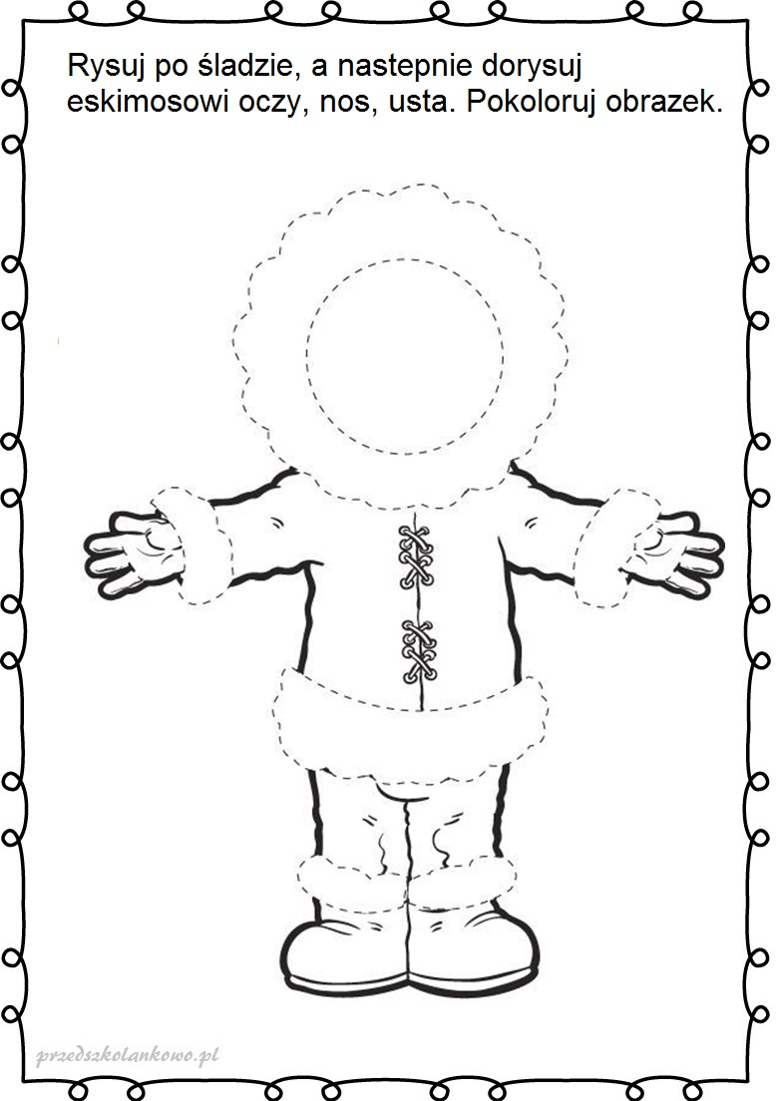 Z kawałków waty można wykleić kołnierz i obszycie ubranka naszego Eskimoska.

